- Objetivo
Estabelecer o passo a passo para a operação segura de paleteira manual (carrinho hidráulico), visando eliminar / reduzir os incidentes e as lesões do trabalho durante a movimentação de mercadorias.

- Escopo
As diretrizes estabelecidas neste procedimento abrangem todos os colaboradores da Emergent Cold que operam paleteira manual.

- Definições
Alavanca acionadora: comando do timão que define as posições de levantar, neutro e abaixar;
Garfos: hastes introduzidas sob o palete para elevação e transporte da carga;
Paleteira manual (carrinho hidráulico): equipamento de movimentação de paletes acionado pela força do operador, com elevação dos garfos por sistema hidráulico;
Timão: haste utilizada para conduzir e direcionar a paleteira.

- Responsabilidades
Gerente da unidade - Garantir a aplicação, dar todo o suporte e recursos necessários (paleteiras em bom estado, locais de guarda demarcados e treinamentos) para que o procedimento seja cumprido; na ausência do técnico em segurança do trabalho na unidade, designar colaborador responsável pela inspeção mensal.
Líder, Supervisor (a), Coordenador (a) de área - Orientar os colaboradores, acompanhar e fiscalizar as atividades relacionadas ao procedimento, garantir o alongamento prévio e a guarda correta das paleteiras, e tratar as irregularidades comunicadas.
Gestor de segurança do trabalho - Garantir o cumprimento do procedimento auxiliando na transmissão das informações necessárias a todos os níveis da empresa.
Técnico em segurança do trabalho - Realizar a familiarização com todos os colaboradores envolvidos na atividade sobre o procedimento, inspecionar sua aplicação no dia a dia, manter a APR atualizada e realizar mensalmente a inspeção com registro em checklist.
Equipe operacional - Seguir o disposto no presente procedimento, utilizar os EPIs, inspecionar a paleteira antes do uso, guardá-la ao final e comunicar imediatamente qualquer irregularidade.

- Processo
Passo | Descrição | Responsável | Recursos e/ou suporte | Registro Fotográfico
1 | Inspecionar a paleteira antes do uso: garfos, rodas, timão, alavanca acionadora, vazamento de óleo hidráulico e identificação da carga máxima (2000 kg). Se houver qualquer anormalidade, não utilizar, sinalizar o equipamento e comunicar a liderança. | Operador | Paleteira manual; EPIs | 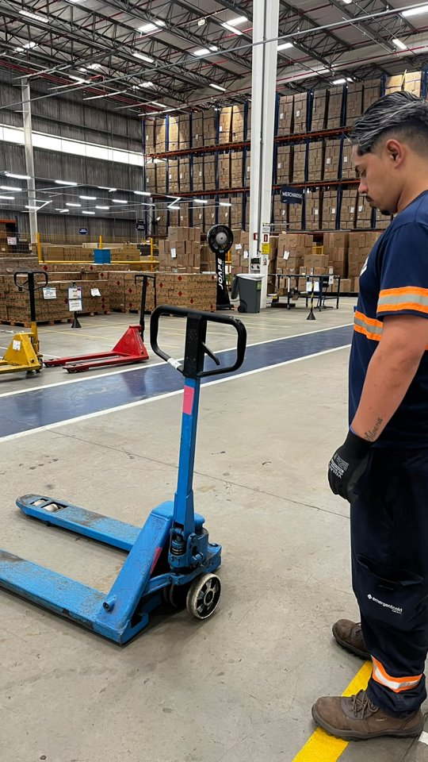
2 | Verificar a rota e a área de trabalho (piso limpo, seco e sem desníveis, iluminação, sinalização e circulação de pessoas e equipamentos) e as condições da carga (palete íntegro, carga estável, até 2000 kg e sem obstruir a visão do trajeto). | Operador | Palete; sinalização da área | 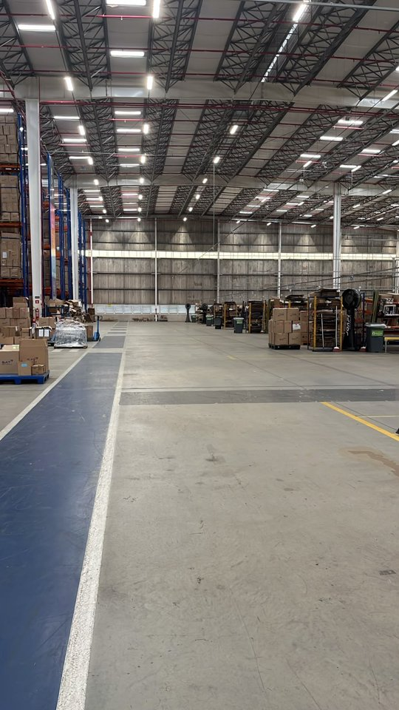
3 | Posicionar a paleteira manual de frente com o palete, mantendo a alavanca acionadora pressionada para abaixar totalmente os garfos. | Operador | Paleteira manual; palete | 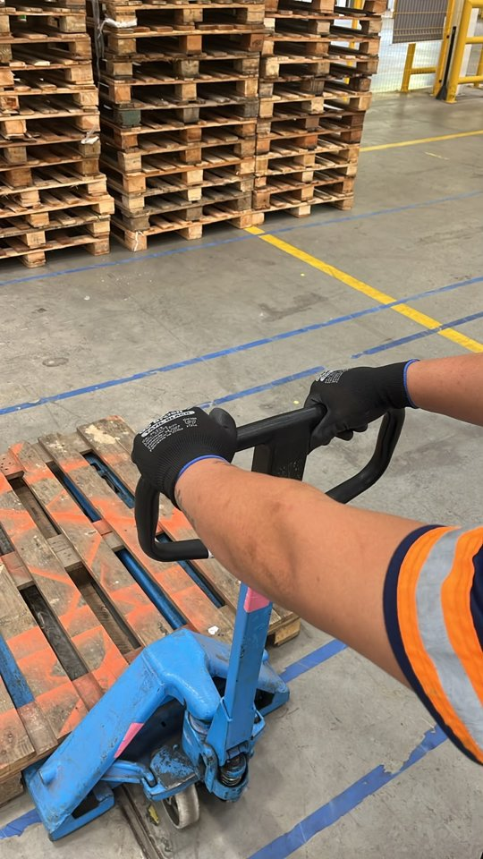
4 | Movimentar a paleteira manual até o fim do palete, garantindo que o equipamento esteja alinhado. | Operador | Paleteira manual; palete | 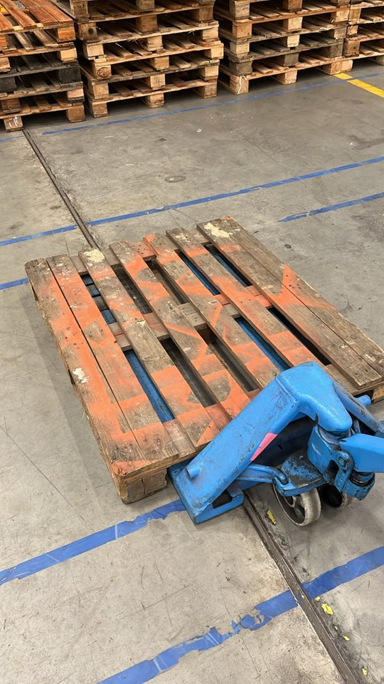
5 | Posicionar a alavanca acionadora para baixo e iniciar o levantamento do palete, atentando para a posição do corpo no momento da movimentação. | Operador | Paleteira manual; palete | 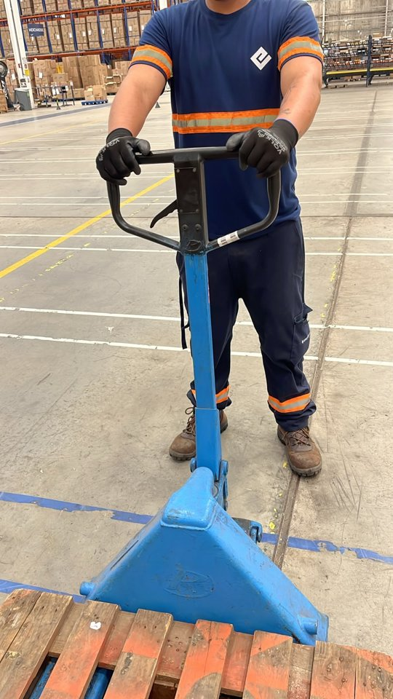
6 | Após levantar o palete até a altura que permita movimentar a paleteira (entre 3 e 5 cm), posicionar a alavanca no meio ("neutro") e puxar o timão com as duas mãos e o corpo de frente para a carga. | Operador | Paleteira manual; palete | 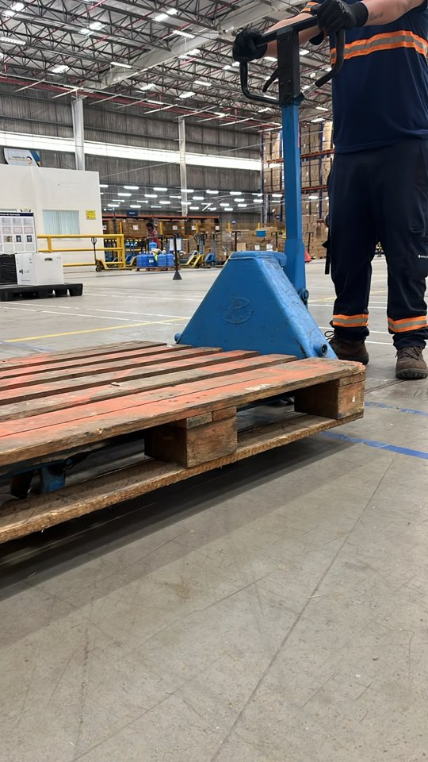
7 | Após o movimento de puxe da paleteira com a carga, posicionar-se na lateral esquerda do equipamento, deixando a mão direita entre o timão e a alavanca. | Operador | Paleteira manual | 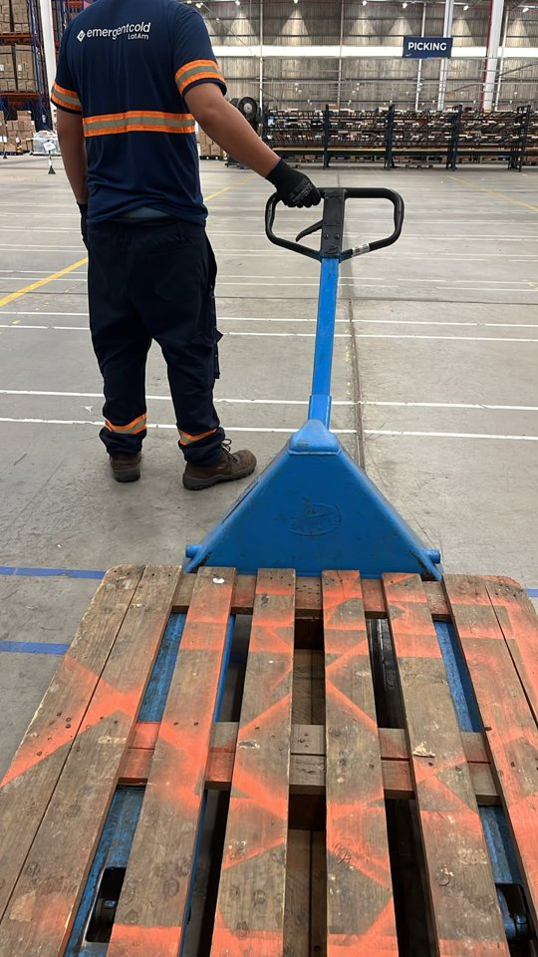
8 | Realizar a movimentação sempre na lateral do equipamento, mantendo a distância do braço para com o timão, evitando o risco de colidir o pé com a parte inferior da paleteira manual. | Operador | Paleteira manual | 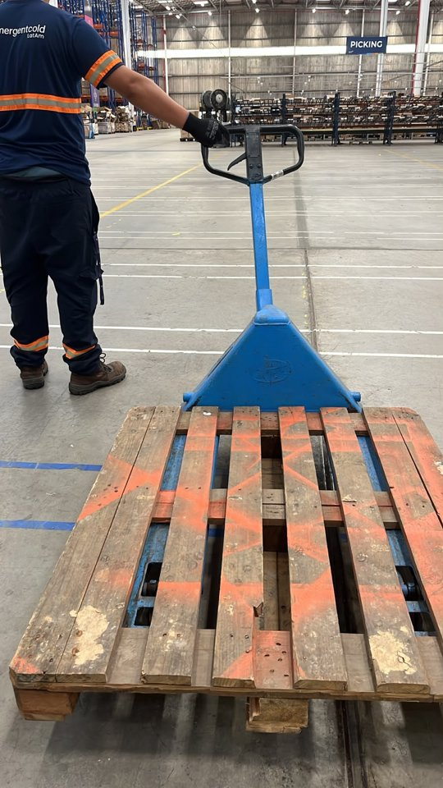
9 | Para frear ou parar a movimentação, posicionar-se de frente com o equipamento e realizar o movimento de pressão dos braços e pernas para com a paleteira, diminuindo a velocidade da carga. | Operador | Paleteira manual | 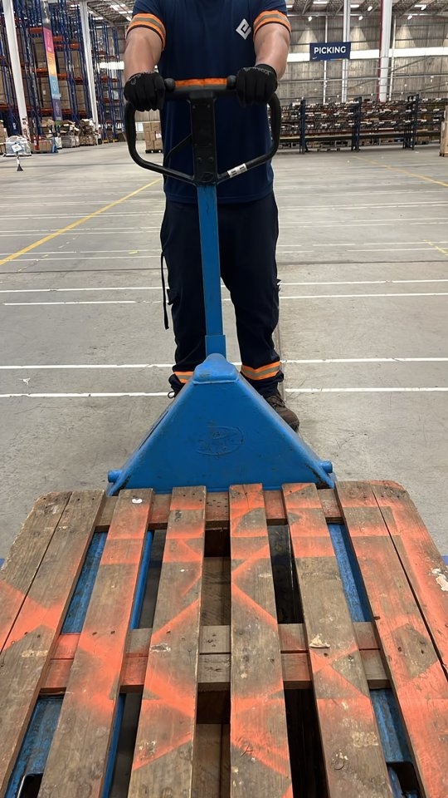
10 | Após chegar ao local destinado do palete, acionar a alavanca para abaixar o palete e retirar a paleteira manual. Realizar esse movimento com as duas mãos no timão e de frente com o equipamento. | Operador | Paleteira manual | 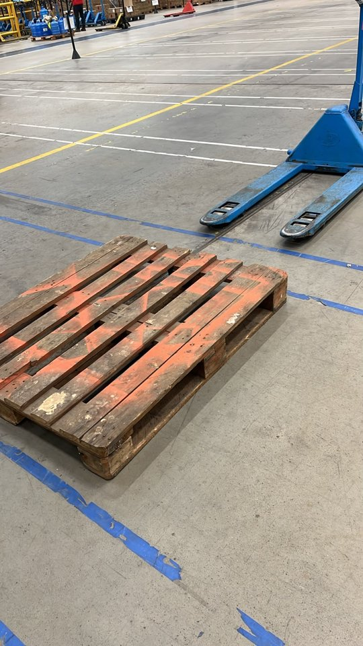
11 | Guardar a paleteira no local designado e demarcado, com os garfos totalmente abaixados, sem obstruir corredores, saídas de emergência, extintores, hidrantes e painéis elétricos. Comunicar à liderança qualquer irregularidade identificada. | Operador | Local demarcado para guarda de paleteiras | 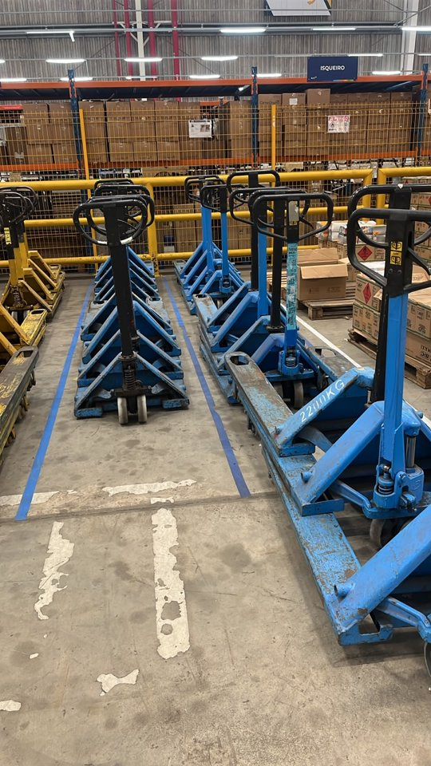
Observações: é proibido parar o equipamento com os pés; movimentar a paleteira manual com as duas mãos no timão e de costas para o equipamento; girar a roda do timão para frear o equipamento; abaixar a paleteira manual na lateral do equipamento; e colocar o pé debaixo do equipamento. EPIs obrigatórios: botina de segurança, uniforme da empresa ou colete refletivo, luvas de proteção.

  - Critérios de interrupção e emergência
Interromper imediatamente a atividade e comunicar a liderança sempre que:
- A paleteira apresentar defeito, folga, vazamento de óleo ou ausência de identificação da carga máxima;
- O piso ou a rota estiverem inadequados (desníveis, rampas, resíduos, umidade, obstáculos ou pouca iluminação);
- A carga estiver instável, mal distribuída, acima de 2000 kg ou obstruir a visão do trajeto;
- Houver pessoas ou equipamentos na rota que não possam ser evitados;
- O colaborador sentir mal-estar físico ou psicológico, ou o esforço necessário for excessivo (nesse caso, solicitar apoio);
- Em caso de acidente ou quase acidente: acionar a liderança e a Segurança do Trabalho, prestar os primeiros socorros conforme o plano de emergência da unidade, preservar o local e registrar a ocorrência para investigação e tratativa.
- Paleteira com defeito deve ser sinalizada como "fora de uso", retirada de operação e comunicada à manutenção.

  - Inspeções periódicas
Diariamente, antes do uso, o operador deve inspecionar a paleteira. Mensalmente o técnico de segurança da unidade ou pessoa designada pelo Gestor da Unidade realizará inspeção nas paleteiras manuais e nas áreas de operação, onde deve-se verificar no mínimo:
- Existência e integridade das paleteiras (garfos, rodas, timão, alavanca acionadora e sistema hidráulico, sem vazamentos);
- Existência e legibilidade da identificação de carga máxima (2000 kg) e das etiquetas de advertência;
- Condição do piso e dos corredores de circulação;
- Existência e sinalização dos locais demarcados para guarda das paleteiras;
- Aplicação do passo a passo (incluindo alongamento prévio e guarda do equipamento) e conhecimento do procedimento pelos envolvidos.
- As inspeções devem ser registradas em checklist da unidade e as não conformidades encontradas lançadas em plano de ação para acompanhamento. Paleteira com defeito deve ser sinalizada e retirada de operação.

  - Divulgação e treinamento
Para garantir que todos os envolvidos apliquem corretamente a operação segura de paleteira manual, devem ser atendidos os seguintes requisitos:
- Os colaboradores que operam paleteira manual devem receber treinamento específico sobre o presente documento antes de iniciarem suas funções, com registro e autorização formal;
- Devem ocorrer reciclagens periódicas, ou sempre que houver alteração no procedimento, mudança operacional, introdução de novo equipamento ou identificação de desvios;
- O conteúdo mínimo do treinamento deve incluir: objetivo do processo, riscos envolvidos, inspeção da paleteira, posicionamento do corpo, forma correta de frear, abaixar e guardar o equipamento, carga máxima, proibições e passos do procedimento;
A divulgação do procedimento deve ser clara e contínua, utilizando meios simples e acessíveis, tais como:
- Instrução de trabalho fixada nos locais de operação e de guarda das paleteiras;
- Comunicação rápida nos briefings de turno (DDS) e reuniões operacionais;
- Reforços pontuais sempre que identificada necessidade pelo líder ou SESMT;
- Toda a equipe deve ser informada imediatamente quando houver atualização do procedimento;
- Os registros de treinamentos devem ser controlados e mantidos disponíveis para consulta.

- Documentos internos relacionados
Csc | Código do documento | Nome do documento
1 | FT-SG-045-BR | Análise Preliminar de Risco. 007 - Operação Segura Paleteira Manual

- Anexos
Anexo I - FT-SG-045-BR - Análise Preliminar de Risco. 007 - Operação Segura Paleteira Manual
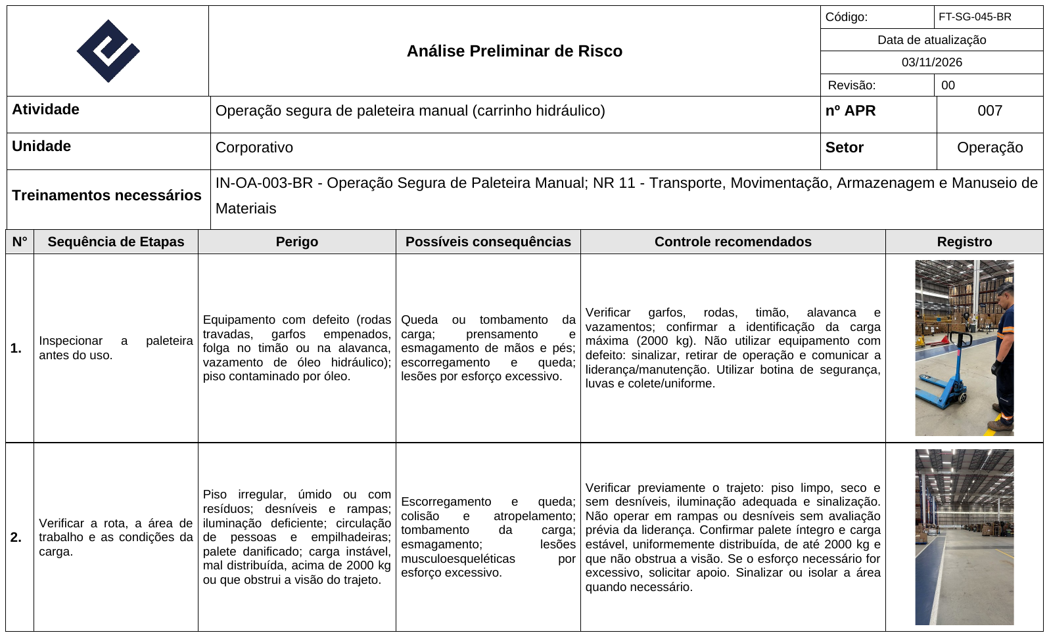
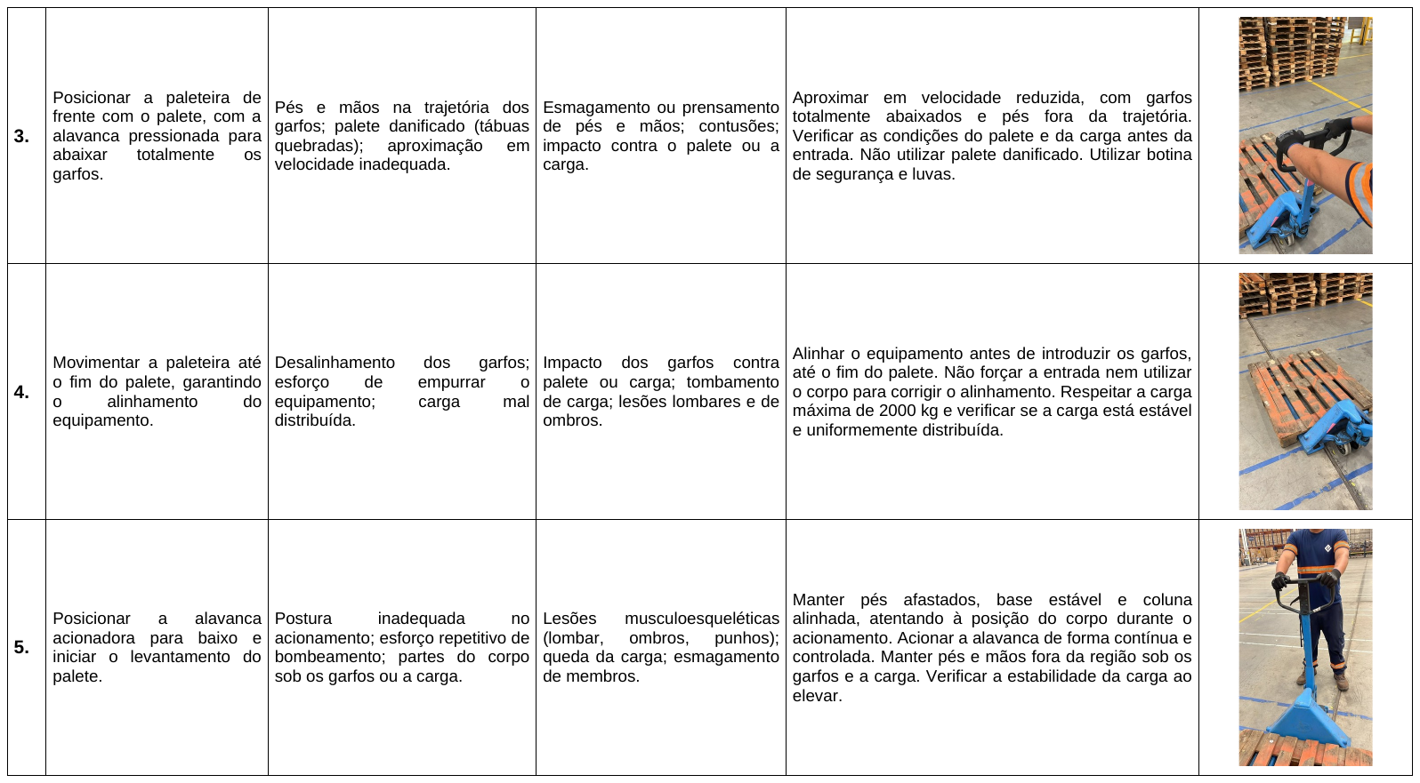
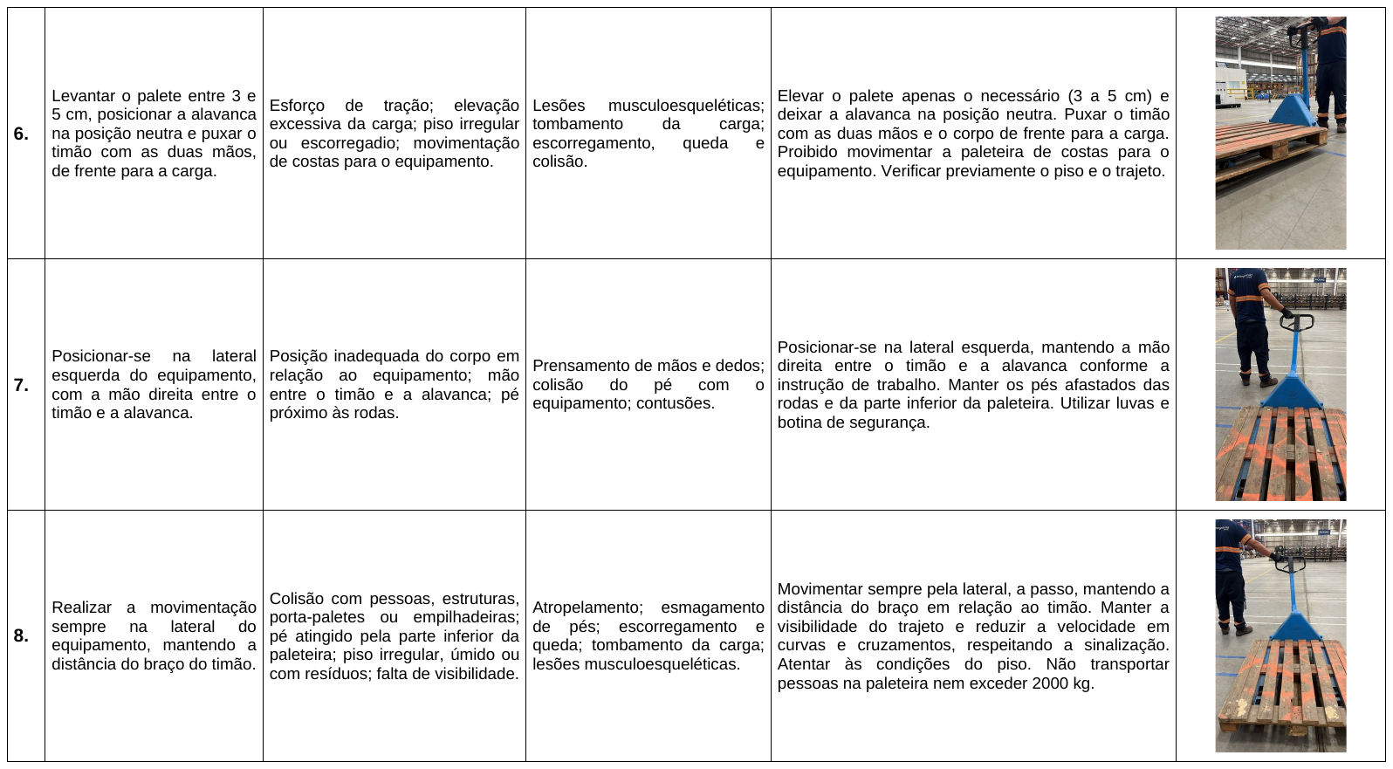
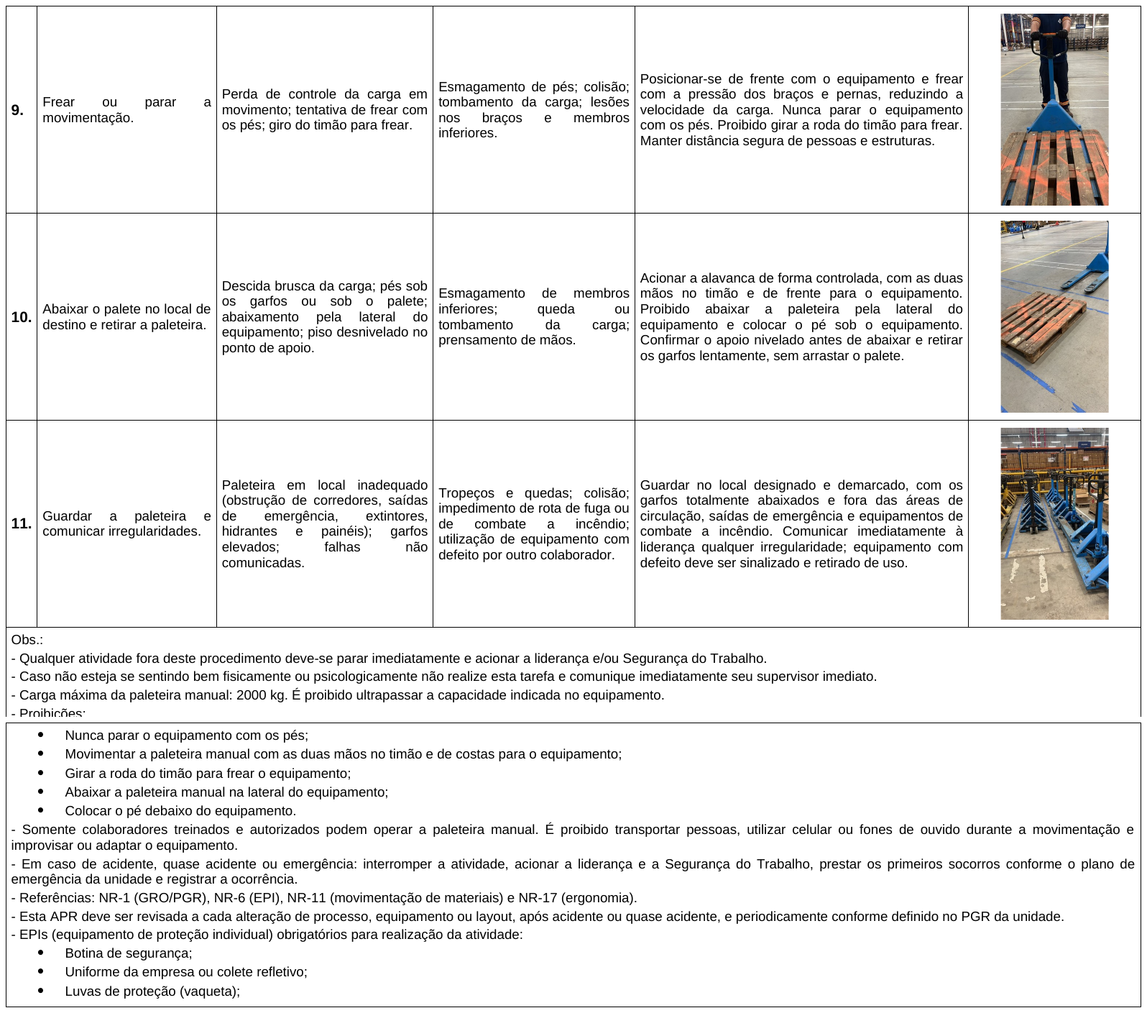

- Controle de autorização

Elaborado | Revisado | Autorizado
Luan Souza Tavarez | Julio Cesar Didimo | Fernando Melo Forigo

